Проектирование архитектуры ПО

Задания на практическую работу:

№1
Выполнить развертывание контейнеров или установить локально следующие службы, обеспечивающие различные виды представления хранимых данных:
- Redis
- MongoDB
- Neo4j
- ElasticSearch
- PostgreSQL
Выполнить для каждой службы проверку доступности и настройку места хранения данных и информации о состоянии (лог-записи).

№2
Для каждого из типов хранения, развернутых в рамках практической работы №1, выполнить следующие операции:
- Создать хранилище данных
- Добавить данные в хранилище
- Прочитать данные из хранилища по ключу
- Изменить и сохранить данные в хранилище
- Удалить записи в хранилище
- Удалить хранилище
В качестве основных данных, вносимых в рамках работы, предполагается использовать список студентов группы и изучаемых курсов в рамках семестра.
Для Redis – только список студентов с ключом в виде номера зачетной книжки
Для MongoDB – документ с данными и составом группы
Для Neo4J – Связи между группой-студентом-курсом, рассчитывая, на использование курсов по выбору.
Для ElasticSearch – данные с полнотекстовым описанием курса.
Для PosgreSQL – данные о посещении лекций студентами с партиционированием по неделе посещения. Данные о посещении при заполнении рекомендуется сформировать с помощью случайного выбора.

№3
На основе информации о группах учащихся, курсах обучения, лекционной программе и составу лекционных курсов и практических занятий, а также структуре связей между курсами, специальностями, студентами кафедры и данными о посещении студентами занятий, сформировать структуру хранения и связей в реляционной базе данных. Разместить информацию по различным видам представления хранения данных (структуры ключ-значение, объекты документ-композиция, наборы типизированных связей, полнотекстовая информация с метаданными, транзакционные данные с партицированием) для обеспечения оптимальной структуры для выборки информации в целях аналитических запросов. Обосновать свой выбор с точки зрения характеристик типов хранилищ.

Задания на лабораторные работы:
Во всех лабораторных работах предполагается для формирования аналитических запросов в качестве источников использовать структуру данных, сформированную в рамках практической работы №3.
Реализация предполагает следующую архитектуру, которую необходимо изобразить в нотации С4 и DFD (нотация Йордана-Кода): реализуемая система должна содержать API Gateway с набором API методов для вызова с использованием протокола HTTP(s) одной из лабораторных работ с указанными входными параметрами, а также реализовывать token (JWT) аутентификацию пользователя для доступа к вызываемым методам. Каждая из лабораторных работ выполняется в виде отдельного сервиса, упакованного в контейнер, и предоставляет API для запуска в виде HTTP(s) метода.
Выборка должна происходить из оптимального использования характеристик хранения. Способ извлечения данных для каждой работы необходимо обосновать. Результатом каждой лабораторной работы является отчет с описанием структуры хранения, задействованных в выборке хранилищ, обоснованием способа формирования выборки, а также отчет о тестировании выборки в виде последовательности исполнения с выводом результатов на каждом шаге.
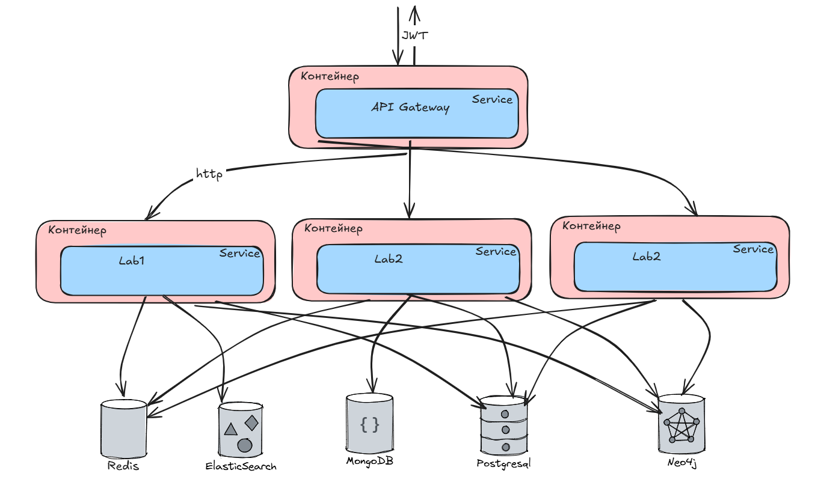

Задание на лабораторную работу №1:
Выполнить запрос к структуре хранения информации о группах учащихся, курсах обучения, лекционной программе и составу лекционных курсов и практических занятий, а также структуре связей между курсами, специальностями, студентами кафедры и данными о посещении студентами занятий, для извлечения отчета о 10 студентах с минимальным процентом посещения лекция, содержащих заданный термин или фразу, за определенный период обучения. Состав полей должен включать Полную информацию о студенте, процент посещения, период отчета, термин в занятиях курса.

Задание на лабораторную работу №2:
Выполнить запрос к структуре хранения информации о группах учащихся, курсах обучения, лекционной программе и составу лекционных курсов и практических занятий, а также структуре связей между курсами, специальностями, студентами кафедры и данными о посещении студентами занятий, для извлечения отчета о необходимом объеме аудитории для проведения занятий по курсу заданного семестра и года обучения с требованиями в описании к использованию технических средств. В качестве результата необходимо вывести полную информацию о курсе, лекции и количестве слушателей.

Задание на лабораторную работу №3
Выполнить запрос к структуре хранения информации о группах учащихся, курсах обучения, лекционной программе и составу лекционных курсов и практических занятий, а также структуре связей между курсами, специальностями, студентами кафедры и данными о посещении студентами занятий, для извлечения отчета по заданной группе учащихся с указанием объема прослушанных часов лекций а также необходимого объема запланированных часов, в рамках всех курсов для каждого студента группы. Предполагается, что одна лекция равна 2-м академическим часам. В отчет должны попасть только лекции, которые содержат тег специальной дисциплины кафедры. В качестве результата необходимо вывести полную информацию о группе, студенте, курсе, количестве запланированных часов и посещенных часов занятий.

Задание на лабораторную работу №4

Целевая архитектура потоков данных:
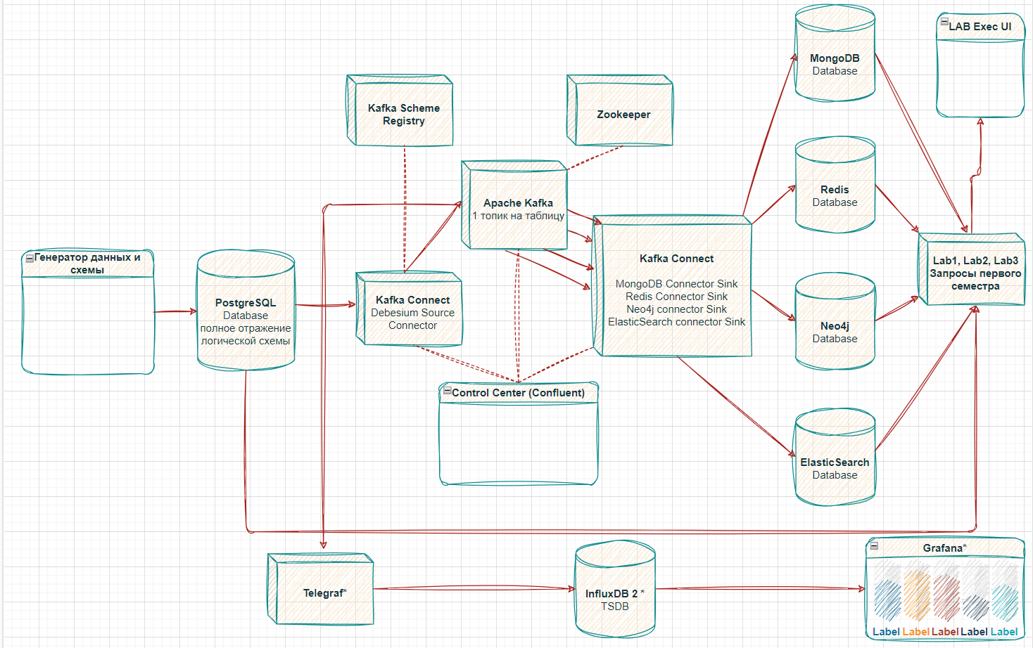

В рамках лабораторной работы необходимо выполнить развертывание СУБД PostgreSQL с включенным механизмом CDC (Change Data Capture).
- Проверить наличие модуля wal2json в контейнере СУБД или развернуть контейнер с включением модуля wal2json
- Сгенерировать схему предыдущего семестра
- Выполнить публикацию CREATE PUBLICATION pub FOR ALL TABLES;
- Выполнить настройку конфигурации с postgresql.conf
В рамках лабораторной работы необходимо выполнить развертывание Apache Kafka и дополнительного компонента схемы CDC в виде контейнера Kafka Connect.
- Провести развертывание APACHE KAFKA на основе примера: Kafka CP docker-compose
- Выполнить очистку Docker Compose – должны остаться только следующие компоненты:
- Broker
- Zookeeper
- schema-registry
- kafka-connect
- control-center – не обязательно, можно заменить на Kafka UI.
- Добавить секцию для PosgreSQL
- Выполнить настройку для установки Debezium Postgresql Connector (настройки подключения, Initial Snapshot)
- Проверить поступление данных в Kafka с помощью Control Center

В рамках лабораторной работы необходимо выполнить конфигурирование Apache Kafka и дополнительного компонента схемы СDС в виде контейнера Kafka Connect, а также развёртывание контейнера ElasticSearch.
- Добавить секцию в Docker Compose для ElasticSearch
- Выполнить настройку для установки ElasticSearch Sink Connector
- Провести настройку соединения и параметры доставки данных CDC из Kafka в ElasticSearch (все топики из PostgreSQL)
- Проверить поступление данных в ElasticSearch для операций Create, Update, Delete
В рамках лабораторной работы необходимо выполнить конфигурирование Apache Kafka и дополнительного компонента схемы CDC в виде контейнера Kafka Connect, а также развёртывание контейнера Redis.
- Добавить секцию в Docker Compose для Redis
- Выполнить настройку для установки Redis sink Connector (использоватьhttps://github.com/lensesio/stream-reactor/tree/master/kafka-connect-redis )
- Провести настройку соединения и параметры доставки данных CDC из Kafka в Redis (только топики таблиц, кешируемых в Redis)
- Проверить поступление данных в Redis для операций Create, Update, Delete

Задание на лабораторную работу №5

В рамках лабораторной работы необходимо выполнить конфигурирование Apache Kafka и дополнительного компонента схемы CDC в виде контейнера Kafka Connect, а также развёртывание контейнера Neo4J.
- Добавить секцию в Docker Compose для Neo4j
- Выполнить настройку для установки Neo4j sink Connector
- Провести настройку соединения и параметры доставки данных CDC из Kafka в Neo4j (только топики таблиц, которые образуют граф связей по схеме данных)
- Проверить поступление данных в Neo4j для операций Create, Update, Delete
В рамках лабораторной работы необходимо выполнить конфигурирование Apache Kafka и дополнительного компонента схемы CDC в виде контейнера Kafka Connect, а также развёртывание контейнера MongoDB.
- Добавить секцию в Docker Compose для MongoDB
- Выполнить настройку для установки MongoDB sink Connector
- Провести настройку соединения и параметры доставки данных CDC из Kafka в MongoDB
Использовать конфигурацию для обработчика CDC
connector.class=com.mongodb.kafka.connect.sink.MongoSinkConnector
connection.uri=<your connection uri>
database=<your mongodb database>
collection=<your mongodb collection>
topics=<topic containing debezium cdc events>
change.data.capture.handler=com.mongodb.kafka.connect.sink.cdc.debezium.rdbms.postgres.PostgresHandler
- Проверить поступление данных в MongoDB для операций Create, Update, Delete
- Адаптировать структуру объекта для автоматической обработки данных из нескольких таблиц в один иерархический объект в MongoDB: реализовать интерфейс CdcHandler

Задание на лабораторную работу №6*

В рамках лабораторной работы необходимо выполнить конфигурирование Apache Kafka и дополнительного компонента схемы CDC в виде InfluxDB, средства визуализации Grafana и инструмента доставки данных Telegraf.
- Добавить секцию в Docker Compose для InfluxDB весии 2
- Выполнить настройку безопасности подключения к InfluxDB, проверить доступ через web interface
- Добавить секцию в Docker Compose для Grafana, проверить доступ через web interface
- Произвести подключение к InfluxDB со стороны Grafana – настроить DataSource для InfluxDB

В рамках лабораторной работы необходимо выполнить конфигурирование Apache Kafka и дополнительного компонента визуализации Grafana и инструмента доставки данных Telegraf.
- Добавить секцию в Docker Compose для Telegraf
- Настроить Telegraf для захвата данных из Kafka с использованием https://github.com/influxdata/telegraf/tree/master/plugins/inputs/kafka_consumer
- Выполнить дополнительное конфигурирование Telegraf для всех топиков из PostgreSQL
- Выполнить настройку панели мониторинга в Grafana для просмотра количества сообщений, которые были получены в каждый топик.

